Actividad 01. Complemento de práctica 01

Material necesario

* Software LabVIEW.

Procedimiento

1. Gráfica de datos utilizando un gráfico XY.
   1. Abra un nuevo instrumento virtual.
   2. Ubique un gráfico XY localizado.
   3. Etiquete el gráfico con el nombre “Gráfico de un círculo”.
   4. Cambie el nombre de la señal por “Circulo”.
   5. Seleccione el estilo de puntos: “small square”.
   6. Cambie la escala del gráfico de -1 a 1 en ambos ejes.
   7. Construya el siguiente diagrama de bloques:

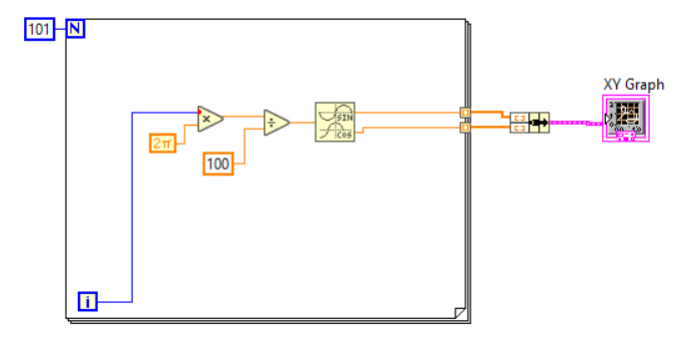

* 1. Guarde el instrumento virtual con el nombre circulo.vi

1. Ejercicio utilizando Formula Node.
   1. Construya el siguiente diagrama de bloques:

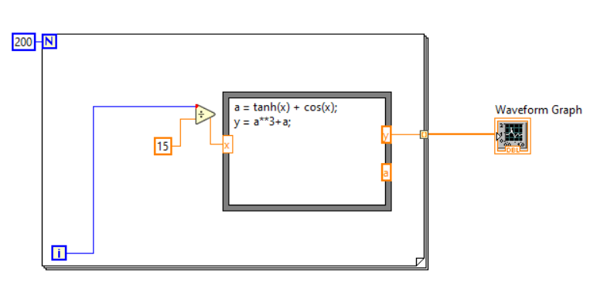

* 1. Para agregar las entradas o salidas en la estructura Formula Node, deberá dar clic derecho y seleccionar agregar salida o entrada. Tome en cuenta que debe agregar todas las variables de salida empleadas dentro del código.
  2. En la parte inferior del código mostrado, cree una nueva estructura que permita obtener el mismo código del ejercicio 1 pero utilice Formula node en lugar de la función seno y coseno.
  3. Guarde el ejercicio con el nombre Formula_Node_Ejercicio.vi

1. Guarde arreglos en archivos hojas de cálculo.
   1. Elabore el siguiente diagrama de bloques:

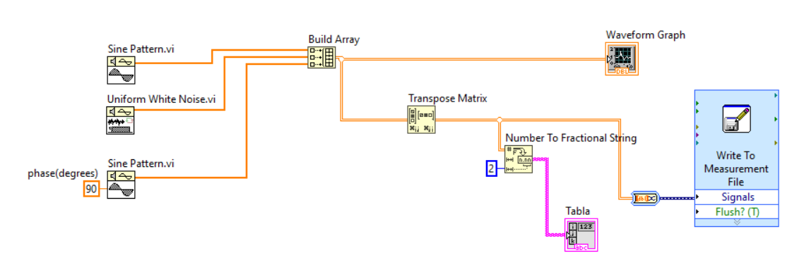

* 1. Tome como referencia la siguiente configuración del último bloque:

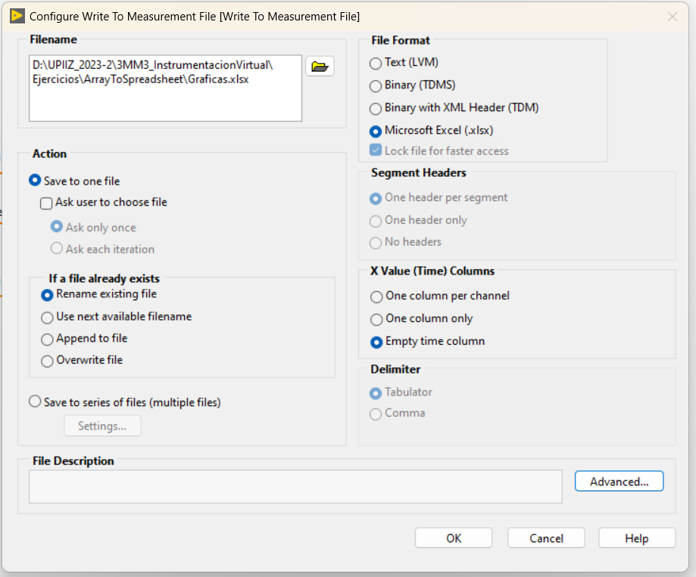

* 1. Documente su código.
  2. Modifique el panel frontal para etiquetar las señales.
  3. Guarde el archivo como: ArrayToExcel.vi

1. Polimorfismo con cluster
   1. Genere 2 cluster considerando lo siguiente:
      * El primero con 3 constantes. Etiquete las constantes con las siguientes unidades (°C/V, (l/seg)/V, (N/m^2)/V)
      * El segundo cluster con 3 controles. Etiquete los controles con las siguientes unidades (V (temperatura), V (flujo) , V (Presion)).
   2. Multiplique los cluster y agregue un indicador.
   3. Edite el indicador en el panel frontal para que muestre la temperatura en un termómetro, el fujo en un indicador de nivel y la presión en un gauge.
   4. Documente el código.
   5. Mueva de posición las constantes y los controles y analice lo que pasa.
   6. Investigue como modificar el orden de las constantes.
   7. Edite el panel frontal para que represente los datos con las unidades y la escala necesaria para la correcta visualización.
   8. Guarde el programa como ClusterEscala.vi

Entregables (20 puntos)

* Todos los ejercicios dentro de la sección de procedimiento, deberá mostrarlos en clase y agregarlos a su repositorio.
* Reporte digital.
  + Deberá entregar un documento con las capturas de pantalla de los ejercicios donde se visualice claramente lo solicitado en cada ejercicio.
  + No olvide incluir la hoja de presentación.
  + No se solicita introducción, ni marco teórico.
  + El reporte se deberá subir por todos los integrantes del equipo a la asignación de Teams.